Congresul Autorităților Locale din Moldova
str. Columna 106A, Chisinau, Republica Moldova (secretariat)
t. 22-35-09, fax 22-35-29, mob. 079588547, info@calm.md, www.calm.md

Buletin Informativ 16-23 noiembrie 2018

CUPRINS
INGINERII CADASTRALI DIN CADRUL APL ÎȘI ÎNTĂRESC CAPACITĂȚILE PROFESIONALE ÎN CADRUL CALM!.......2
CALM PROPUNE ÎMBUNĂTĂȚIREA NOULUI COD FUNCIAR ȘI A REGULAMENTULUI PRIVIND STABILIREA ZONELOR DE PROTECȚIE A REȚELELOR DE GAZE NATURALE ȘI ENERGIE ELECTRICĂ!......................................4
APL AR TREBUIE SĂ AIBĂ ACCES LA TOATE BAZELE DE DATE NECESARE PENTRU ASIGURAREA PRESTĂRII SERVICIILOR LA NIVEL LOCAL!.......................................................................................................................5
CALM ȘI „PRIMARII PENTRU CREȘTERE ECONOMICĂ" COLABOREAZĂ ÎN VEDEREA DEZVOLTĂRII ECONOMICE A LOCALITĂȚILOR!........................................................................................................................................8
CONFORM UNOR ANALIZE PREALABILE, EXISTĂ RISCUL CA ÎN ANUL 2019 BUGETELE LOCALE SĂ PIARDĂ VENITURI DE PÂNĂ LA 400 MILIOANE DE LEI!................................................................................................9
CALM PARTICIPĂ LA ELABORAREA UNUI INSTRUMENT DE MONITORIZARE A PROCESULUI DE DESCENTRALIZARE ÎN ȚĂRILE DIN SUD-ESTUL EUROPEI!..............................................................................11
REZULTATELE REUNIUNII ALEȘILOR LOCALI DE LA STRASBOURG SUNT REFLECTATE ÎN CADRUL EMISIUNII „LA ÎNĂLȚIME CU CALM"!..................................................................................................................................13
CONSOLIDAREA SOCIETĂȚII CIVILE VA CONTRIBUI LA DEZVOLTAREA REPUBLICII MOLDOVA!.......................14
EXPERIENCE SHARING CENTRE DIN CEHIA SE CONSULTĂ CU CALM ÎN VEDEREA DESCHIDERII UNEI REPREZENTANȚE ÎN REPUBLICA MOLDOVA!................................................................................................15
REPREZENTANȚI AI CALM ȘI POMPIERI PROFESIONIȘTI DIN REPUBLICA MOLDOVA AU VĂZUT CUM FUNCȚIONEAZĂ SERVICIILE DE POMPIERI VOLUNTARI DIN AUSTRIA!...........................................................16
CALM VINE CU RECOMANDĂRI LA PROIECTUL GUVERNULUI CE VIZEAZĂ FUNCȚIONAREA ÎNTREPRINDERILOR DE STAT ȘI CELOR MUNICIPALE!..................................................................................................................18
REGISTRUL ACTELOR LOCALE: DEFICIENȚE ȘI SOLUȚII ÎN PROCESUL DE IMPLEMENTARE!.............................19
PROIECTUL NOULUI SISTEM DE SALARIZARE ESTE NECESAR URGENT DE A FI CORELAT CU PRINCIPIILE CONSTITUȚIONALE ALE AUTONOMIEI LOCALE: PROPUNERILE CALM EXPEDIATE PARLAMENTULUI REPUBLICII MOLDOVA!.................................................................................................................................................21
PRIMARUL UNUI ORAȘ DIN ROMÂNIA – LA NISPORENI...............................................................................24
AUDIERI PUBLICE LA EDINEȚ. A FOST DEZBĂTUT CAPITOLUL „APĂ ȘI CANALIZARE” DIN STRATEGIA DE DEZVOLTARE SOCIAL-ECONOMICĂ A MUNICIPIULUI...................................................................................24
LA DUBĂSARII VECHI AU FOST LANSATE DOUĂ PROIECTE. PREȘEDINTELE RAIONULUI: PRODUCĂTORII DE ROȘII NU VOR MAI AVEA PROBLEMA COMERCIALIZĂRII..............................................................................26

INGINERII CADASTRALI DIN CADRUL APL ÎȘI ÎNTĂRESC CAPACITĂȚILE PROFESIONALE ÎN CADRUL CALM!
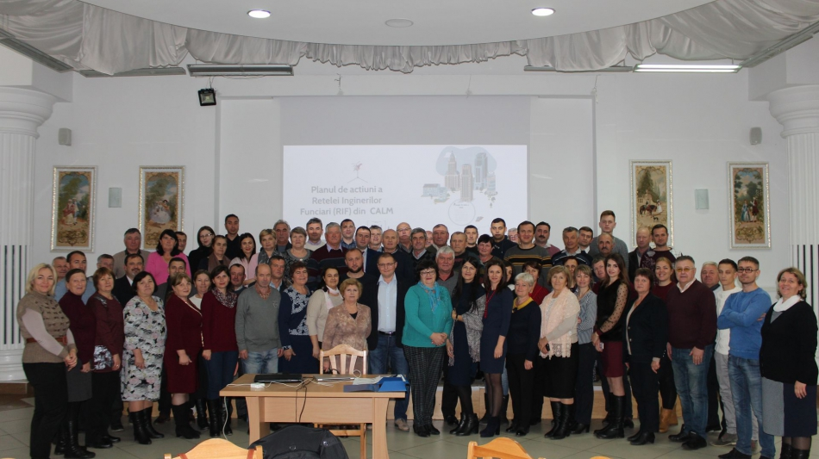
Vineri, 16 noiembrie, la Chișinău a avut loc atelierul de lucru cu tematica: „Definitivarea Planului de Acțiuni în procesul de creare și dezvoltare a Rețelei Profesionale a specialiștilor în domeniul reglementării proprietății funciare din cadrul CALM. La eveniment au participat 75 funcționari publici responsabili de acest domeniu din majoritatea raioanelor Republicii Moldova, reprezentanți ai Agenției Servicii Publice, dar și experți ai Congresului Autorităților Locale din Moldova (CALM).
În cadrul reuniunii au fost abordate subiecte ce vizează activitatea specialiștilor în reglementarea proprietății funciare. De asemenea, au fost stabilite etapele privind crearea rețelei profesionale a specialiștilor în domeniul reglementării funciare din cadrul CALM. Printre problemele enunțate cel mai frecvent au fost salariile mici, volumul mare de muncă, lipsa delimitării și înregistrării proprietății publice, rea bunurilor imobile" și implicarea autorităților locale în acest proces. Proiectul are câteva componente importante, printre care definitivarea înregistrării primare masive a bunurilor proprietate primultitudinea de erori comise la implementarea programului „Pământ", legislația imperfectă ș.a. Totodată, s-a discutat despre demararea în 2019 a proiectului Băncii Mondiale „Înregistrarea și evaluavată: construcții locative și teren aferent acestuia, grădini. Acest exercițiu va fi făcut și în localități în care nu au fost privatizate terenurile agricole. De asemenea, va fi efectuată delimitarea terenurilor proprietate publică, a bunurilor imobile proprietate publică și evaluarea, în scopul impozitării, a bunurilor imobile.
Expertul CALM Alexandru Morcov a declarat că aceste elemente sunt foarte importante pentru autoritățile locale deoarece la momentul actual colectarea impozitului pe bunurile imobile se efectuează după principiile stabilite în anul 1997. „Prețul nu mai coincide cu realitățile zilei de astăzi, nici cu situația economică și financiară, sau cu capacitatea financiară a proprietarilor de bunuri imobile." De asemenea, Alexandru Morcov a afirmat că domeniul funciar este unul important, cu impact asupra cetățenilor, dar și a dezvoltării socio-economice a localităților și a țării. „Am elaborat un plan de acțiuni pentru o perioadă de doi ani pe care îl vom propune colegilor spre dezbatere și astfel vom reuși să prioritizăm sarcinile. Scopul CALM este de a întări capacitățile instituționale ale autorităților publice locale pe domeniul reglementării proprietății funciare."
Valeriu Gânju, șef secție în cadrul Departamentului Cadastru al Agenției Servicii Publice a menționat că au trecut deja 30 de ani de când a fost adoptată decizia cu privire la transmiterea în proprietate a terenurilor și multe liste s-au pierdut, unii proprietari au decedat, alții au plecat peste hotare și astfel apar multe întrebări, neclarități. „Noi cunoaștem toate aceste probleme și acum suntem în proces de dezvoltare a cadrului legal în vederea identificării soluțiilor ce se impun."
Nadejda Darie, secretarul general al Rețelei Femeilor din cadrul CALM a fost de părere că prezența numeroasă la seminar a acestei categorii de specialiști denotă interesul și responsabilitatea funcționarilor. „ Ne bucurăm că specialiștii în domeniul funciar manifestă interes. Cred că ar fi venit mult mai mulți, dar încă nu toți lucrătorii din cadrul APL s-au obișnuit să verifice zilnic adresa de email pentru a vedea invitațiile transmise de către CALM."
Igor Cristal, șeful secției din cadrul Direcției generale arhitectură, urbanism şi relaţii funciare a Primăriei municipiului Chișinău a fost de părere că planul propus spre implementare în cadrul Rețelei Profesionale a specialiștilor în domeniul reglementării proprietății funciare din cadrul CALM ar aduce multe beneficii în activitatea inginerilor cadastrali. „Este important ca activitatea acestei categorii de funcționari să fie analizată de specialiști care se ocupă zilnic de problemele existente. Să se realizeze măcar 10-15% din ceea ce se propune și tot va fi un pas înainte."
Olga Sorbalo, inginerul cadastral în cadrul primăriei din Călărășeuca, Ocnița este în această funcție de 13 ani. „Oamenii au terenuri cu suprafețe mai mici sau mai mari decât cele indicate și aceste probleme trebuie soluționate, deoarece nu putem colecta corect impozitul funciar."
În cei 11 ani de activitate, Sergiu Dulgheru, inginerul cadastral în cadrul primăriei municipiului Ungheni a avut parte de foarte puține cursuri de informare. „Nu ne cunoaștem cu ceilalți colegi din alte localități iar evenimentul de astăzi este o bună oportunitate în acest sens. Mai mult decât atât, prin intermediul CALM fiecare va veni cu problemele și doleanțele sale, iar experții CALM vor identifica soluțiile pentru a modifica legislația."
Ion Belei, inginer cadastral în cadrul primăriei Ciuciuleni, Hâncești a afirmat că salarizarea este derizorie. „Primesc 2800 de lei pe lună. Sora și mai mulți verișori mă cheamă peste hotare, dar am doi copii, mama e bătrână și nu vreau să separ familia în două. Totodată, nu e bine să fugim cu toții din sat. Sperăm că majorarea salariilor despre care s-a vorbit va redresa măcar puțin situația."
În cadrul atelierului de lucru a fost reiterată necesitatea de a modifica cadrul legal, astfel încât să fie acordată posibilitatea APL de a aproba propriile politici de salarizare și premiere corelate cu cuantumul veniturilor proprii și situațiile specifice, importanța evaluării masive a bunurilor în scopul impozitării, revizuirea cadrului conex domeniului de delimitare cu eliminarea lacunelor, ș.a.
Serviciul de Comunicare al CALM

CALM PROPUNE ÎMBUNĂTĂȚIREA NOULUI COD FUNCIAR ȘI A REGULAMENTULUI PRIVIND STABILIREA ZONELOR DE PROTECȚIE A REȚELELOR DE GAZE NATURALE ȘI ENERGIE ELECTRICĂ!
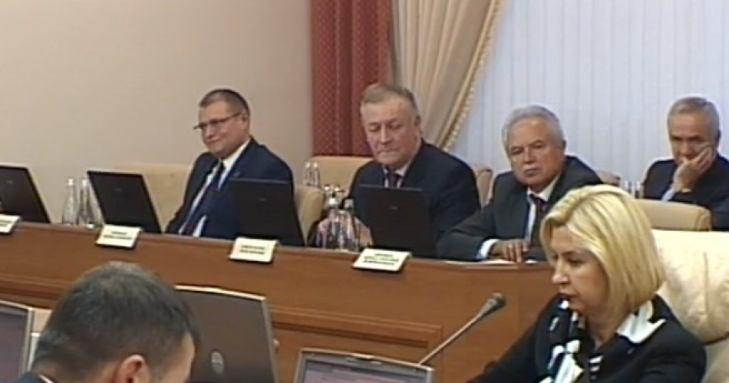
În cadrul ședinței de Guvern din 14 noiembrie au fost examinate două proiecte ce vizează în mod direct activitatea autorităților publice locale. La ședință a participat expertul Congresului Autorităților Locale din Moldova (CALM) Alexandru Morcov.
Potrivit CALM, Regulamentul privind stabilirea zonelor de protecție a rețelelor de gaze naturale și energie electrică, în general, este unul bun dar totuși necesită îmbunătățiri. „Acest proiect nu a fost transmis APL/CALM spre examinare și avizare, iar autoritățile locale trebuie să aibă posibilitatea să se expună pe marginea acestuia. La examinarea preliminară a Regulamentului am constatat că am putea să-l îmbunătățim. Tot ce este legat de urbanism și amenajare a teritoriului este în competența autorităților locale. În afară de aceasta, autoritățile publice locale au fost desemnate responsabile de seturile cu date spațiale cu privire la serviciile comunale și alte servicii publice, între acestea fiind și rețelele de gaze naturale. Iată de ce este foarte important de ținut cont în acest proces și de opinia autorităților locale", a menționat Alexandru Morcov. Premierul Pavel Filip a declarat că Executivul este gata să intervină oricând pentru a îmbunătăți proiectul.
De asemenea, în cadrul ședinței Guvernului a fost aprobat Proiectul Codului funciar în redacție nouă. Proiectul urmează să fie transmis Parlamentului spre examinare și adoptare și va înlocui Codul existent, în vigoare din 1991. Expertul CALM Alexandru Morcov a afirmat că autoritățile locale și Congresul Autorităților Locale nu au avut posibilitatea să se expună pe marginea acestuia. „Un proiect de o asemenea importanță și cu un asemenea impact nu a trecut etapa de consultări publice și nu a fost avizat de către CALM. Vom fi nevoiți să intervenim în cadrul Comisiilor parlamentare, deoarece autoritățile publice locale dețin cele mai multe terenuri publice de pe teritoriul statului."
Proiectul Codului funciar reglementează regimul juridic al fondului funciar, relaţiile funciare stabilite între persoane şi relaţiile funciare stabilite între deţinătorii de terenuri sau autorităţile publice. De asemenea, se propune codificarea actelor legislative ce ţin de domeniul relaţiilor funciare.
Actul reglementează o nouă clasificare a terenurilor, şi modurile de folosinţă a acestora, proprietatea asupra terenurilor, clasificarea terenurilor cu destinaţie agricolă, terenurile fondului forestier, terenurile fondului apelor, terenurile destinate construcţiilor şi amenjărilor, terenuri cu destinaţie specială şi terenuri destinate ocrotirii naturii şi de valoare istorico-culturală. De asemenea, în proiectul Codului funciar sunt reglementate norme pentru crearea bazei de date unice privind Cadastrul funciar de stat.
Serviciul de Comunicare al CALM

APL AR TREBUIE SĂ AIBĂ ACCES LA TOATE BAZELE DE DATE NECESARE PENTRU ASIGURAREA PRESTĂRII SERVICIILOR LA NIVEL LOCAL!
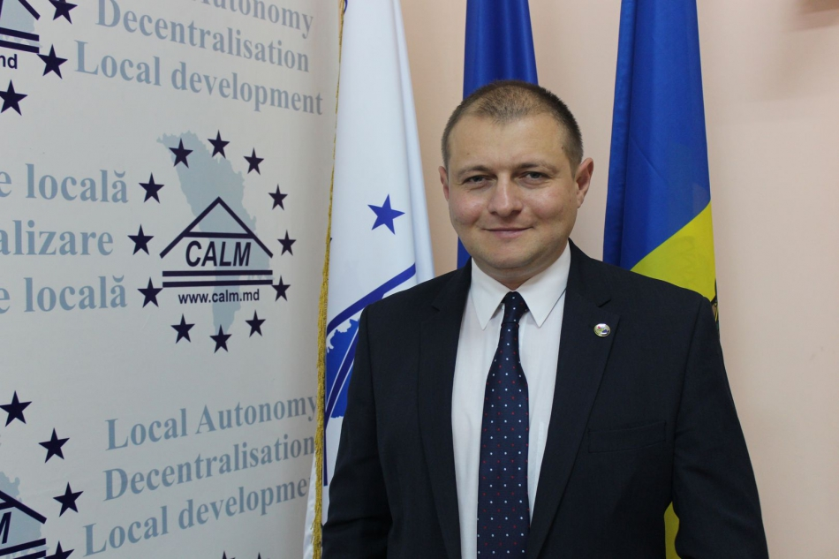
La 13 noiembrie, la Agenția Proprietăți Publice a avut loc o ședință de lucru cu tematica implementarea conceptului ghișeului unic pe domeniul urbanism, arhitectură și autorizările lucrărilor de construcție în cadrul Agenției Servicii Publice.
Potrivit expertului Congresului Autorităților Locale din Moldova (CALM) Alexandru Morcov, ședința a fost una constructivă, cu participarea mai multor factori de decizie din diverse instituții ce sunt implicate în acest proces.
Intenția autorităților centrale privind crearea ghișeului unic și eliberarea în cadrul acestuia a actelor permisive din domeniul construcției este una bună.
Cu toate acestea, CALM a sesizat mai multe probleme și neajunsuri la elaborarea acestui concept de ghișeu unic, inclusiv faptul că multe prevederi contravin legislației în vigoare și politicilor aprobate de către Guvernul Republicii Moldova pe parcursul ultimilor ani. Articolul 4 alineat 1, litera A din Legea privind descentralizarea administrativă a Republicii Moldova stabilește că unul dintre domeniile proprii de activitate a autorităților publice locale este planificarea urbană și gestionarea spațiilor verzi de interes local. Respectiv, autoritățile publice locale poartă răspundere pentru efectuarea lucrărilor de amenajare a teritoriului.
Și în alte acte legislative este stipulat expres că autoritățile publice locale trebuie să dispună de autonomie locală deplină în cadrul teritoriului administrat, pe domeniile sale de competență. În anexa la Legea nr. 160 este specificat faptul că autoritățile publice locale sunt emitente a certificatului de urbanism, autorizațiile de construcție și a altor documente ce reglementează acest domeniu. Astfel, competența proprie trebuie să fie pe deplin realizată de către autoritatea publică locală.
CALM și-a manifestat de nenumărate ori deschiderea în privința colaborării și susținerii conceptului de digitalizare a mai multor procese din cadrul autorităților publice locale și nu doar. Constatăm că abordarea conceptuală la elaborarea proiectului de creare a ghișeului unic din cadrul Agenției de Servicii Publice este una greșită. CALM își exprimă disponibilitatea de a contribui la îmbunătățirea acestui concept, deoarece implementarea acestuia în varianta actuală nu va îmbunătăți cu nimic situația în prestarea acestor tipuri de servicii pentru cetățeni și agenți economici.
Alexandru Morcov a menționat că nu a fost prezentat niciun studiu privind impactul de reglementare a modificărilor propuse. „Mai mult decât atât, conceptul va transfera pe umerii autorităților publice locale unele competențe suplimentare, iar legislația Republicii Moldova prevede ca la delegarea noilor competențe acestea trebuie să fie asigurate și cu acoperire financiară. Fără o revizuire clară a acestor servicii, nu putem vorbi despre îmbunătățirea calității lor. În afară de aceasta, sunt niște competențe atribuite APL în lipsă de personal calificat, dar și fără capacitate tehnică. Totodată, nu este clar care sunt responsabilitățile părților implicate, inclusiv ale Agenției Servicii Publice."
CALM este de părere că ceea ce se propune la ora actuală va distorsiona și mai mult activitatea autorităților publice locale, existând riscul de a bloca unele procese. Alexandru Morcov a amintit că certificatele de urbanism, autorizațiile de construcție și alte documente de acest gen sunt parte componentă a documentației de urbanism și amenajare a teritoriului și reflectă componenta reglementatoare a acestei documentații pe teritoriile administrate de autoritățile locale.
Potrivit CALM, mai mult de 87% din toate APL nu dispun de planuri de amenajare a teritoriului și documentație de urbanism. „Noi nu avem un plan național de amenajare a teritoriului, un document obligatoriu ce stimulează dezvoltarea socio-economică a oricărui stat. CALM consideră că este necesar de elaborat un program de stat ce ar asigura elaborarea acestor documente la nivel național, regional, dar și local. Fără această documentație nu putem vorbi despre o dezvoltare socio-economică teritorială și asigurarea durabilității acesteia în timp", a explicat Alexandru Morcov.
CALM amintește că în 2016, prin aprobarea Legii cu privire la infrastructura națională de date spațiale, Republica Moldova s-a aliniat tendințelor mondiale de creare a unei infrastructuri de date spațiale. Unul dintre principiile de bază a acestor documente este că datele trebuie să fie colectate o singură dată și întreținute la nivelul la care această operațiune poate fi făcută cu o eficiență maximă. Altfel spus, aceste date se creează, sunt competență proprie în responsabilitatea APL și trebuie menținute la nivel local.
CALM susține digitalizarea mai multor procese în cadrul APL, dar acest aspect trebuie privit în ansamblu, complex, iar soluțiile punctuale care se propun nu vor avea niciun efect. Conceptul de ghișeu unic este soluția optimă pentru solicitantul care va veni la cea mai apropiată autoritate publică să solicite orice tip de serviciu prestat de APL sau APC și să-l obțină, inclusiv online sau prin prezența fizică. Expertul CALM a amintit că acesta este un deziderat spre care tindem cu toții, dar acum trebuie să identificăm soluții de moment, pe termen mediu și după aceasta să vorbim despre cele pe termen lung. „Nu putem implementa forțat o soluție care nu va avea efect nici astăzi, nici mâine."
CALM consideră că cea mai indicată soluție ar fi de a asigura revizuirea acestor servicii, procesele business care sunt în prestarea lor și interacțiunea actorilor implicați în acest proces, inclusiv de avizare.
„În domeniul urbanismului, arhitecturii și amenajării teritoriului există o problemă foarte mare în Republica Moldova, este vorba despre lipsa urbanismului în localitățile din Republica Moldova. O soluție ar fi asigurarea interoperabilității datelor de la nivel central și asigurarea unui instrument în cadrul APL de prelucrare a acestor informații. APL ar trebuie să aibă acces la toate bazele de date, de toate tipurile care sunt la nivel central și sunt necesare pentru asigurarea funcționalității și prestării serviciilor la nivel local", a punctat Alexandru Morcov.
Serviciul de Comunicare al CALM

CALM ȘI „PRIMARII PENTRU CREȘTERE ECONOMICĂ" COLABOREAZĂ ÎN VEDEREA DEZVOLTĂRII ECONOMICE A LOCALITĂȚILOR!
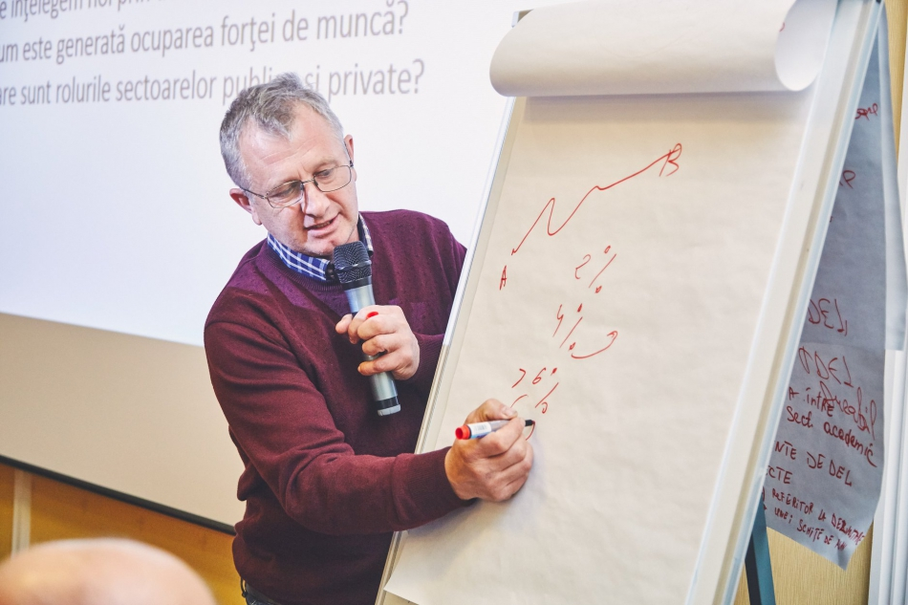
În perioada 13-14 noiembrie a avut loc seminarul de inițiere privind elaborarea planurilor de dezvoltare economică locală. Evenimentul este parte a proiectului „Primari pentru creștere economică", iar primăriile care au aderat la acest club își asumă unele angajamente de a dezvolta capacitățile în domeniu planificării strategice și a elaborării planurilor de dezvoltare economică locală. La eveniment au participat reprezentanți ai APL din zece primării care au aderat recent la această inițiativă. Astfel, conform metodologiei elaborate de către Convenție, cu sprijinul experților internaționali, primari și responsabili de dezvoltarea economică locală au însușit noi metodologii și modalități de elaborare a planurilor strategice privind dezvoltarea localităților.
Expertul Congresului Autorităților Locale din Moldova (CALM) Octav Ivanov a explicat că fiecare primărie elaborează o analiză a stării economice locale, după care este alcătuit un plan de acțiuni în care se regăsesc viziunile și obiectivele ce urmează a fi implementate.
„În perioada 15 septembrie -1 octombrie curent, 15 autorități locale de nivelul I și II au elaborat asemenea planuri, acestea au fost traduse în limba engleză și expediate pentru avizare experților Băncii Mondiale. Experții pot veni cu unele recomandări, după care aceste proiecte sunt aplicate pentru finanțare. În cadrul acestui program deja 3 proiecte în domeniul dezvoltării economice locale sunt finanțate de către Uniunea Europeană – în Cimișlia, în UTA Găgăuzia și în municipiul Edineț. Aceste 3 proiecte presupun construcția unor hale ce vor permite agenților economici să desfășoare diverse activități sau crearea unor centre de afaceri în cadrul cărora potențialii agenți economici primesc consultanță în vederea inițierii și dezvoltării afacerilor", a declarat Octav Ivanov.
„Primari pentru creștere economică" este o inițiativă a Uniunii Europene, inspirată din Convenția primari în domeniul eficienței energetice și climei și are ca obiectiv dezvoltarea capacităților autorităților publice locale în domeniul dezvoltării economice locale. Pentru a realiza acest deziderat, Uniunea Europeană utilizează diverse metode, una dintre ele fiind elaborarea planurilor de dezvoltare locală.
Inițiativa „Primari pentru creștere economică" a încheiat un acord de colaborare cu Congresul Autorităților Locale din Moldova. Acordul presupune implicarea experților CALM în acest proces și asigurarea durabilității proiectului, prin consultanța și asistența la elaborarea planurilor strategice, CALM având o experiență vastă în acest domeniu.
Serviciul de Comunicare al CALM

CONFORM UNOR ANALIZE PREALABILE, EXISTĂ RISCUL CA ÎN ANUL 2019 BUGETELE LOCALE SĂ PIARDĂ VENITURI DE PÂNĂ LA 400 MILIOANE DE LEI!
În data de 8 noiembrie curent pe pagina web a Guvernului www.particip.gov.md a fost prezentat spre consultare publică proiectul bugetului de stat pentru anul 2019. Proiectul este prezentat cu întârziere semnificativă față de termenii legali stabiliți. Mai mult decât atât, afișarea proiectului pe resursa informațională menționată s-a dovedit a fi una pur formală, deoarece proiectul a fost propus spre examinare și aprobare în ședința Guvernului din aceiași zi.
În cadrul unei examinări per ansamblu se atestă că Bugetul Public Național pentru anul 2019, pe componentele sale formate de Bugetul de stat, Bugetul asigurărilor sociale de stat, Fondul asigurărilor obligatorii de asistență medicală și a estimărilor bugetelor locale consolidate, se planifică o creștere a veniturilor în mărime de 9,4% și cu 9,7% a părții de cheltuieli.
CALM constată că din toate componentele Bugetului Public Național, cea mai mică creștere se anticipează în cazul bugetelor locale. Acestea vor crește la venituri și cheltuieli doar cu 5,3%. Spre comparație, Bugetul de stat este planificat să crească cu 14,1% la venituri și 13,5% la cheltuieli. În conformitate cu estimările care au stat la baza elaborării Legii bugetului de stat, creșterea reală a PIB este anticipată în mărime de 4%, rata anuală a inflației fiind evaluată în mărime de 4,9%. În comparație cu datele menționate, creștere anticipată a veniturilor și cheltuielilor bugetelor locale pentru anul 2019 este una neglijabilă.
Proiectul Legii bugetului de stat pentru anul 2019 prevede o diminuare a veniturilor realizate din aplicarea impozitului pe veniturile persoanelor fizice. CALM este de părere că diminuarea în cauză este determinată de recentele modificări ale legislației fiscale, care au vizat schimbarea condițiilor de calculare a impozitului menționat, implicit a mărimii deducerilor și a cuantumului taxei aplicate. Diminuarea veniturilor la această componentă este în mărime de 189,3 mil. lei față de valorile aprobate pentru anul 2018, în conformitate cu legea bugetului de stat pe anul curent. Valorile reale ale încasărilor la acest capitol nu sunt cunoscute la moment, exercițiul bugetar anual nu este finalizat. În baza datelor disponibile privind executarea bugetului de stat pe durata primelor 9 luni ale anului, extrapolate la nivelul întregului an, pierderile din încasarea taxei în cauză sunt de peste 205 mil. lei. Proiectul legii bugetului de stat pe anul 2019 presupune o creștere a încasărilor din taxe și impozite cu 12,6% față de sumele aprobate pentru anul 2018. Dacă aplicăm acest coeficient de creștere, încasările din colectarea impozitului pe veniturile persoanelor fizice anticipate pentru anul 2019 sunt mai mici față de valorile calculate în condițiile vechi, până la implementarea recentelor schimbări ale legislației fiscale, în mărime de 398,7 mil. lei. Potrivit CALM, evoluțiile la acest capitol sunt importante, deoarece încasările din aplicarea impozitului pe veniturile persoanelor fizice sunt o sursă de venit ale bugetelor locale. În context cu evoluțiile menționate, necesitatea revederii condițiilor de formare a veniturilor autorităților locale este eminentă.
Proiectul bugetului de stat presupune diminuarea semnificativă a transferurilor cu destinație specială pentru reparații capitale, de ordinul a 127,7 mil. lei, scăderea fiind mult mai accentuată în cazul autorităților publice locale de nivelul 1 (scăderea este mai mare de 5 ori față de valorile aprobate în Bugetul de stat pentru anul 2018). De asemenea, transferurile cu destinație specială pentru infrastructura drumurilor publice locale sunt planificate să crească în termeni nominali doar cu 3% (mai puțin decât rata anticipată a inflației).
De asemenea, CALM constată cu îngrijorare că deși proiectul Legii bugetului de stat pentru anul 2019 propune creșterea substanțială a altor transferuri curente cu destinație generală, cu 306,7 mil. lei, această creștere nu va compensa pierderile, urmare a schimbărilor operate asupra modului de calculare a impozitului pe veniturile persoanelor fizice, care sunt de ordinul a 398,7 mil. lei. Totodată, în paralel cu proiectul Legii bugetului de stat, în ședința Executivului din data de 8 noiembrie curent, a fost examinat și proiectul Legii privind sistemul unitar de salarizare în sistemul bugetar. Proiectul în cauză vine să amelioreze condițiile de activitate ale personalului instituțiilor bugetare din țară, inclusiv ale personalului instituțiilor finanțate din bugetele locale. Totuși, așa cum arată datele Bugetului Public Național pentru anul 2019, momentan nu există surse financiare în vederea finanțării creșterii nivelului de salarizare, în condițiile menținerii la nivelul anterior a cheltuielilor pe alte capitole.
Serviciul de Comunicare al CALM
tel. (022) 22-35-09

CALM PARTICIPĂ LA ELABORAREA UNUI INSTRUMENT DE MONITORIZARE A PROCESULUI DE DESCENTRALIZARE ÎN ȚĂRILE DIN SUD-ESTUL EUROPEI!
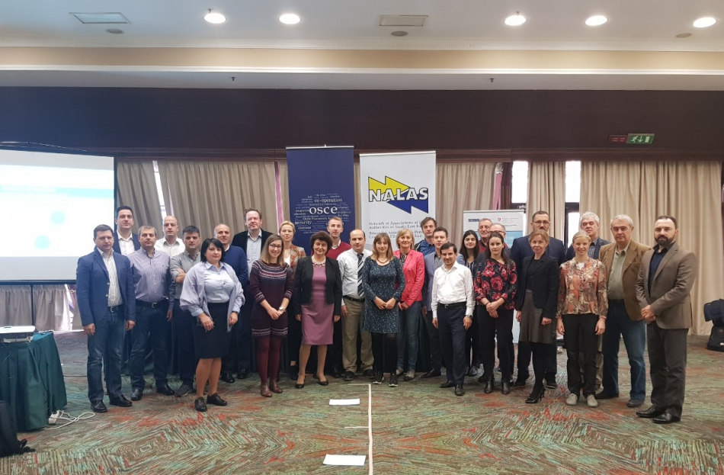
În perioada 14-15 noiembrie, experții CALM Irina Luncașu și Viorel Gârbu, alături de reprezentanți ai Rețelei de Asociații de Autorități Locale din sud-estul Europei – NALAS au participat la o conferință ce s-a desfășurat în Skopje, Macedonia. Tema abordată a fost definitivarea „Observatorului regional al descentralizării în sud-estul Europei". Inițiativa a fost lansată în 2017 și are drept obiectiv crearea unui instrument de monitorizare a procesului de descentralizare în țările din sud-estul Europei.
S-a constatat că descentralizarea nu este un deziderat al guvernelor centrale din sud-estul Europei, se atestă chiar o tendință de centralizare, participanții la întrunire fiind de părere că un asemenea instrument de monitorizare a procesului de descentralizare ar putea contribui la negocierile cu autoritățile centrale în vederea obținerii rezultatelor în domeniul descentralizării administrației publice.
Expertul Irina Luncașu a amintit că CALM militează de mai mulți ani pentru monitorizarea descentralizării în Republica Moldova, dar și la nivelul regiunilor comparabile cu statul nostru. „Ideea CALM a fost preluată de către alte țări din regiune, inclusiv de NALAS și de mai bine de un an s-a purces la elaborarea unui set de indicatori ce ar măsura progresele țărilor din sud-estul Europei în domeniul descentralizării. Acesta este al patrulea atelier de lucru și suntem la etapa în care măsurăm care este nivelul de autonomie locală în fiecare țară pentru a putea compara rezultatele Republicii Moldova cu cele înregistrate în celelalte 12 țări. Este vorba de domenii precum calitatea serviciilor, participarea, responsabilitatea și implicarea asociațiilor reprezentative ale autorităților locale în dialogul politic."
Comparativ cu Slovenia, Croația, România, Bulgaria, Bosnia și Herțegovina, Macedonia, Albania și Muntenegru, la capitolul implicarea asociațiilor reprezentative (CALM) în dialogul politic și la capitolul participare și responsabilitate, CALM înregistrează rezultate medii.
Potrivit expertului CALM Viorel Gârbu, CALM efectuează un lucru enorm în vederea promovării intereselor APL. „Așa cum prevede și legislația Republicii Moldova, CALM trebuie consultat în cazul elaborării Legilor ce vizează activitatea APL. Totuși, de multe ori inițiativele legislative nu sunt transmise spre consultare, sau avizele CALM nu sunt luate în considerare în măsura așteptărilor noastre, iată de ce rezultatele nu sunt cele pe care ni le dorim. Totodată, consultările cu membrii CALM sunt foarte bune, experții CALM participă la ședințele interguvernamentale. Sperăm că autoritățile centrale vor conștientiza mai bine faptul că și autoritățile locale reprezintă statul, doar că la nivel local și trebuie de colaborat strâns pentru a obține rezultate palpabile."
Irina Luncașu a menționat că la capitolul autonomia locală și calitatea serviciilor suntem la coada clasamentului. „Este o situație reală pe care o bănuiam, dar cu acești indicatori putem demonstra Europei, dar și autorităților centrale din Republica Moldova care sunt carențele la capitolul descentralizare și implementarea acestui obiectiv. Ne convingem că încă mai este mult de lucru la acest capitol, inclusiv în ceea ce privește finanțele publice locale, deoarece descentralizarea financiară a fost apreciată cu cea mai mică notă. "
Până în 2019, cu participarea experților internaționali urmează ca rezultatele să fie definitivate, după care acestea se vor regăsi într-un raport regional ce va fi publicat și transmis instituțiilor vizate, inclusiv celor din Republica Moldova.
Elaborarea „Observatorului regional al descentralizării în sud-estul Europei" este posibilă datorită susținerii OSCE.
CALM este membru al NALAS – o rețea de asociații ale autorităților locale din Europa de sud - est. Rețeaua reunește 16 asociații care reprezintă aproximativ 9000 autorități locale , alese direct de către mai mult de 80 de milioane de cetățeni din această regiune.
Serviciul de Comunicare al CALM

REZULTATELE REUNIUNII ALEȘILOR LOCALI DE LA STRASBOURG SUNT REFLECTATE ÎN CADRUL EMISIUNII „LA ÎNĂLȚIME CU CALM"!
În perioada 6-8 noiembrie, o delegație a Republicii Moldova a participat la cea de-a 35-a sesiune a Congresului Autorităţilor Locale și Regionale al Consiliului Europei (CALRCE). Evenimentul s-a desfășurat la Strasbourg, Franţa și a reunit 636 de aleși locali din diverse țări, reprezentanți ai peste 200 mii de autorități locale și regionale. Am abordat acest subiect în cadrul ediției de sâmbătă, 17 noiembrie, a emisiuni „La Înălțime cu CALM" cu unii reprezentanți ai delegației Republicii Moldova la CALRCE: Valentina Casian, primarul municipiului Strășeni, vicepreședinte al CALM, Constantin Cojocaru, primarul municipiului Edineț, vicepreședinte al CALM, Gheorghe Raileanu, primarul orașului Cimișlia, vicepreședinte al CALM, Iraida Binzari, președintele raionului Fălești, Violeta Crudu, primarul localității Cruzești, municipiul Chișinău, Grigore Policinschi, președintele raionului Dubăsari, vicepreședinte al CALM și Alexandru Tarnavschi, vicepreședintele Adunării Populare a Găgăuziei. Spre finalul emisiunii aflăm de la coordonatorul de proiecte în cadrul CALM Irina Luncashu despre vizita întreprinsă în Macedonia pentru a studia practicile implementate în această țară privind bugetarea sensibilă la gen. Vă mulțumim pentru că alegeți să fiți „La Înălțime cu CALM" și vă invităm să ne ascultați în fiecare zi de sâmbătă, de la ora 10.00 și până la ora 12.00, la Eco FM, pe frecvențele 97,6 MHz – Fălești, 100,2 MHz – Sângerei, 104,4 MHz – Anenii Noi, 98.5MHz – Ștefan Vodă sau online pe site-ul ecofm.md
Emisiunea poate fi audiată la următorul link:
http://calm.md/libview.php?l=ro&idc=66&id=4866&t=/SERVICIUL-PRESA/Comunicate/REZULTATELE-REUNIUNII-ALEILOR-LOCALI-DE-LA-STRASBOURG-SUNT-REFLECTATE-IN-CADRUL-EMISIUNII-LA-INALIME-CU-CALM

CONSOLIDAREA SOCIETĂȚII CIVILE VA CONTRIBUI LA DEZVOLTAREA REPUBLICII MOLDOVA!
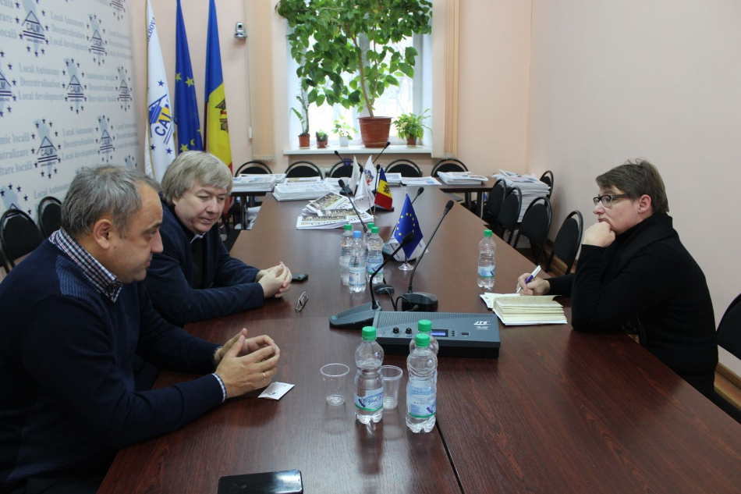
La 20 noiembrie curent, la sediul CALM a avut loc o întrevedere a specialistei electorale PNUD în cadrul proiectului „Consolidarea democrației în Republica Moldova prin alegeri incluzive și transparente Tanja Hollstein cu directorul executiv al CALM Viorel Furdui și coordonatorul de programe în cadrul CALM Alexandru Osadci.
Unul dintre subiectele discuției a fost cooperarea dintre autoritățile publice locale și societatea civilă. Potrivit reprezentanților CALM, sunt mai multe practici pozitive în acest sens, atestându-se o bună colaborare între autoritățile locale și reprezentanți ai societății civile. Directorul executiv al CALM Viorel Furdui a menționat că, în general, autoritățile locale din Republica Moldova sunt foarte deschise să coopereze atât cu societatea civilă, cât și cu sectorul privat, dar și cu alți actori din teritoriu.
„Autoritățile locale sunt conștiente că doar împreună putem înregistra rezultate palpabile în comunitățile lor. APL înțeleg pe deplin faptul că își pot consolida capacitățile inclusiv datorită suportului specialiștilor din cadrul societății civile, mai ales în condițiile în care la nivel local se atestă o lipsă acută de personal, salariile mizere determinând tot mai mulți funcționari din cadrul APL să părăsească sistemul."
Totodată, potrivit coordonatorului de programe în cadrul CALM Alexandru Osadci, printre impedimentele ce nu permit ca această cooperare să genereze și mai multe rezultate sunt numărul limitat de organizații ale societății civile în teritoriu, dar și capacitățile reduse, inclusiv resursele financiare limitate ale celor existente. De asemenea, sunt cazuri când reprezentanți ai societății civile nu prea cunosc sau atrag prea puțină atenție realităților din Republica Moldova. „Cu regret, fără conștientizarea și soluționarea acestor probleme va fi greu de consolidat societatea civilă și de fortificat rolul acesteia în dezvoltarea Republicii Moldova."
Proiectul PNUD Moldova "Consolidarea democrației în Moldova prin alegeri incluzive și transparente" este implementat în perioada Iulie 2017 – Decembrie 2019 și are ca obiectiv consolidarea transparenței și incluziunii proceselor electorale în Moldova prin intermediul sistemelor informaționale moderne, cadrului legal îmbunătățit și participării publice sporite, abordând cauzele esențiale ale problemelor ce împiedică dezvoltarea democrației și avansarea proceselor electorale în Republica Moldova. Proiectul este realizat cu suportul financiar al Agenției SUA pentru Dezvoltare Internațională (USAID), Ambasadei Marii Britanii la Chișinău, prin intermediul Fondului pentru Bună Guvernare și al Ambasadei Olandei prin Programul Matra.
Serviciul de Comunicare al CALM

EXPERIENCE SHARING CENTRE DIN CEHIA SE CONSULTĂ CU CALM ÎN VEDEREA DESCHIDERII UNEI REPREZENTANȚE ÎN REPUBLICA MOLDOVA!
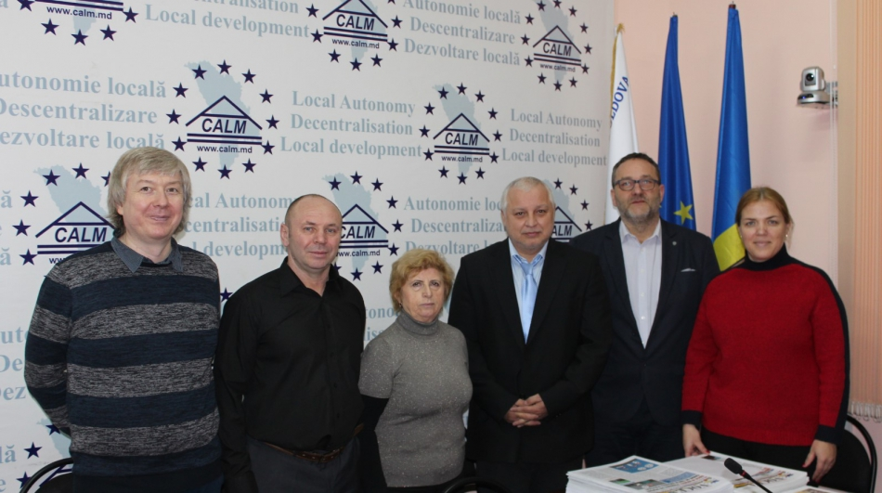
La 19 noiembrie curent, la sediul Congresului Autorităților Locale din Moldova (CALM) a avut loc o întrevedere între reprezentanți ai Experience Sharing Centre din Cehia și ai Congresului Autorităților Locale din Moldova (CALM).
Vaclav Vachuska, președinte al Experience Sharing Centre și-a exprimat dorința de a deschide în Republica Moldova o reprezentanță ce ar impulsiona cooperarea dintre autoritățile locale, sectorul privat din Republica Moldova și cel din Cehia. De asemenea, experții cehi au discutat cu colegii lor din cadrul CALM despre modalitățile de implementare a proiectelor, identificarea fondurilor, stabilirea parteneriatelor, atragerea investițiilor private, promovarea exporturilor, etc.
Coordonatorul de programe în cadrul CALM Alexandru Osadci a salutat inițiativa colegilor din Cehia, menționând că experiența acestei țări este benefică atât pentru autoritățile locale din Republica Moldova, cât și pentru dezvoltarea economică a statului nostru. „Aveți tot suportul CALM pentru a realiza acest obiectiv."
De asemenea, au fost abordate subiecte privind identificarea locului și documentația necesară pentru înființarea acestei reprezentanțe, resursele umane, oficiile, etc.
La etapa inițială sarcinile acestei instituții vor fi stabilirea și dezvoltarea contactelor cu actorii vizați, identificarea potențialului și a resurselor privind asigurarea schimburilor și parteneriatelor dintre cele două țări.
Reprezentanții Experience Sharing Centre din Cehia au invitat Congresul Autorităților Locale din Moldova să fie partenerul acestei inițiative, în acest sens urmând a fi semnat un Memorandum de Cooperare.
Serviciul de Comunicare al CALM

REPREZENTANȚI AI CALM ȘI POMPIERI PROFESIONIȘTI DIN REPUBLICA MOLDOVA AU VĂZUT CUM FUNCȚIONEAZĂ SERVICIILE DE POMPIERI VOLUNTARI DIN AUSTRIA!
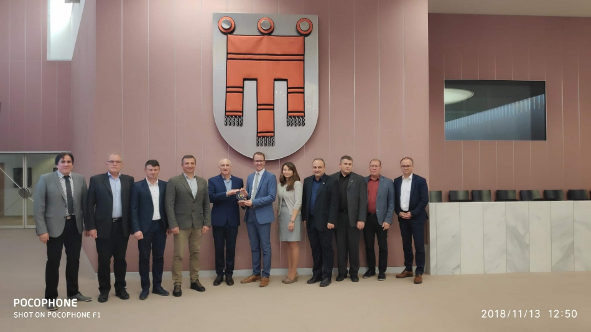
În perioada 12-16 noiembrie, un grup format din reprezentanți ai CALM și ai conducerii Inspectoratului General pentru Situații de Urgență al Ministerului Afacerilor Interne au întreprins o vizită de studiu în Austria. Evenimentul a fost posibil datorită organizației neguvernamentale din Austria Projects Network, condusă de Hans Kohler, obiectivul fiind studierea experienței acestei țări în edificarea posturilor de pompieri voluntari, dar și pentru a cunoaște cum este organizat acest proces, care sunt relațiile dintre autoritățile locale și reprezentanții posturilor de pompieri voluntari, dar și alte nivele de administrație publică din Austria.
Amintim că datorită cooperării dintre asociația Projects Network, CALM și Inspectoratul General pentru Situații de Urgență al MAI, în ultimii ani în Republica Moldova au ajuns 38 de autospeciale, de o parte dintre ele beneficiază comunitățile locale.
Viorel Furdui, directorul executiv al CALM a menționat că reprezentanții Republicii Moldova au fost impresionați de modul cum sunt organizate aceste servicii și cooperarea între toți actorii implicați. „Chiar și în Austria, o țară dezvoltată economic, serviciul de pompieri voluntari este unul indispensabil, atestându-se în fiecare comunitate, iar în localitățile mai mari sau în orașe sunt câteva asemenea servicii. Totodată, în Austria există un sistem de instruire a pompierilor foarte bine dezvoltat."
Delegația din Republica Moldova a participat la una dintre instruirile pompierilor voluntari, reprezentanții noștri constatând că cei care au ales să practice această meserie fără a fi remunerați nu se deosebesc de pompierii profesioniști din Austria.
Inspectoratul General pentru Situații de Urgență al MAI își propune să preia această experiență privind crearea Centrului de Instruire a Pompierilor Voluntari. În acest sens deja a fost identificat terenul necesar cu edificii.
Pe parcursul acestor zile, reprezentanții Republicii Moldova au vizitat câteva întreprinderi din Austria unde sunt produse autospecialele. „Am văzut cât de complexe sunt lucrările și ne-am convins de câte costuri este nevoie pentru a crea o autospecială, valoarea acestora fiind între 300 și 500 mii de euro. Este important să menționăm că înainte de a fi aduse în Republica Moldova mașinile donate sunt testate și reutilate, ele fiind într-o stare foarte bună", a afirmat Viorel Furdui.
Activitatea centrelor de pompieri voluntari din Austria ar deveni imposibilă fără implicarea autorităților locale, acestea fiind susținute intens de către asociațiile reprezentative. În acest context, CALM a avut o întrevedere cu reprezentanți ai asociației autorităților locale din Austria.
Directorul executiv al CALM a declarat că sistemul austriac este construit în asemenea mod încât să fie aplicate în practică principiile de subsidiaritate și solidaritate. „Pompierii voluntari se implică nu doar în stingerea incendiilor, dar și în alte cazuri cum ar fi, de exemplu, inundațiile. Doar atunci când nu există suficiente forțe intervin reprezentanți ai administrației publice din cadrul altor nivele, existând o cooperare foarte bună. De asemenea, comunitățile care doresc să procure o autospecială dar nu au resursele necesare, sunt susținute de către guvernele regionale."
Expertul CALM Ludmila Malai a menționat că deși au un loc de muncă de bază, pompierii voluntari din Austria se întrunesc o dată pe săptămână pentru antrenamente, indiferent dacă sunt sau nu cazuri excepționale. „Interesant este faptul că austriecii transmit această vocație generațiilor tinere. În Austria am descoperit pompieri voluntari la vârsta pensionării care nu sunt implicați în toate activitățile, voluntarii activi intervin în cazurile de urgență, sunt însă și copii instruiți pentru a deveni pompieri profesioniști, doar că ei nu au dreptul să participe în cazul situațiilor excepționale."
Bazele colaborării dintre organizația austriacă și CALM au fost puse de către președinta Tatiana Badan și Hans Kohler. Cu sprijinul lui Hans Kohler au fost organizate câteva seminare de informare a pompierilor voluntari din Republica Moldova cu participarea pompierilor din Austria.
Viorel Furdui a afirmat că intenția este de a dezvolta acest proiect. „Dorim să ne apropiem de standardele Austriei. Se propune implicarea și altor regiuni din Austria în procesul de donare a autospecialelor pentru Republica Moldova. Delegația noastră a vizitat și statul Lichtenstein care, de asemenea, are o tradiție în domeniul creării și funcționării serviciilor de pompieri voluntari. Am remarcat deschiderea autorităților de acolo de a ajuta Republicii Moldova prin donarea unor asemenea autoturisme."
Totodată, în primăvara anului viitor se intenționează organizarea unei conferințe la Chișinău cu participarea reprezentanților asociației pompierilor voluntari din Austria, dar și cu toți actorii importanți din Republica Moldova. În cadrul evenimentului vor fi analizate rezultatele acestei cooperări și vor fi stabilite obiectivele de viitor, astfel încât tot mai multe localități din Republica Moldova să poată crea posturi de pompieri voluntari, inclusiv să fie elaborat un sistem normativ ce ar permite funcționarea legală a acestora.
De asemenea, în cadrul vizitei de studiu au fost consolidate relațiile dintre CALM și Inspectoratului General pentru Situații de Urgență al MAI, fiind creat un grup de lucru comun ce are ca obiectiv dezvoltarea serviciului de pompieri voluntari și a centrului de instruire.
Serviciul de Comunicare al CALM

CALM VINE CU RECOMANDĂRI LA PROIECTUL GUVERNULUI CE VIZEAZĂ FUNCȚIONAREA ÎNTREPRINDERILOR DE STAT ȘI CELOR MUNICIPALE!
Congresul Autorităților Locale din Moldova (CALM) a examinat proiectul Hotărârii Guvernului „Pentru aprobarea unor acte normative vizând funcționarea Legii cu privire la întreprinderea de stat și întreprinderea municipală" și a expediat Ministerului Economiei și Infrastructurii un Aviz cu recomandări în vederea îmbunătățirii acestuia.
CALM menţionează că Proiectul este binevenit, în vederea asigurării mecanismelor de aplicare a Legii nr. 246/2017 cu privire la întreprinderea de stat și întreprinderea municipală. În acelaşi timp, inclusiv în rezultatul consultării membrilor săi, CALM vine cu mai multe constatări şi propuneri.
Printre acestea, CALM constată că proiectul cuprinde setul complet de documente necesare doar în cazul întreprinderii de stat şi doar selectiv în cazul întreprinderilor municipale. Având în vedere că APL duc o lipsă acută de specialişti, CALM propune să fie elaborate, cu titlu de recomandare pentru APL, tot setul de documente necesare întreprinderii municipale.
De asemenea, reamintim că la examinarea proiectului de Lege cu privire la întreprinderea de stat și întreprinderea municipală CALM a atenționat despre riscul apariţiei mai multor impedimente. Din acest considerent am optat, pentru claritate şi consecvenţă în reglementări, pentru două Legi aparte, deoarece formele sunt distincte în aspectul fondatorului (proprietăţii) şi specificului activităţii (interes local şi interes general statal).
Ținând cont de cele expuse, CALM consideră că Proiectul poate fi susținut spre a fi promovat, doar după introducerea propunerilor menţionate în Avizul CALM expediat Ministerului Economiei și Infrastructurii.
Avizul CALM poate fi accesat la următorul link:
http://calm.md/public/files/avize/2018/E_110_din_21.11.2018_AvizPrHotGuvLegeintreprindstat.municipVR.pdf

REGISTRUL ACTELOR LOCALE: DEFICIENȚE ȘI SOLUȚII ÎN PROCESUL DE IMPLEMENTARE!
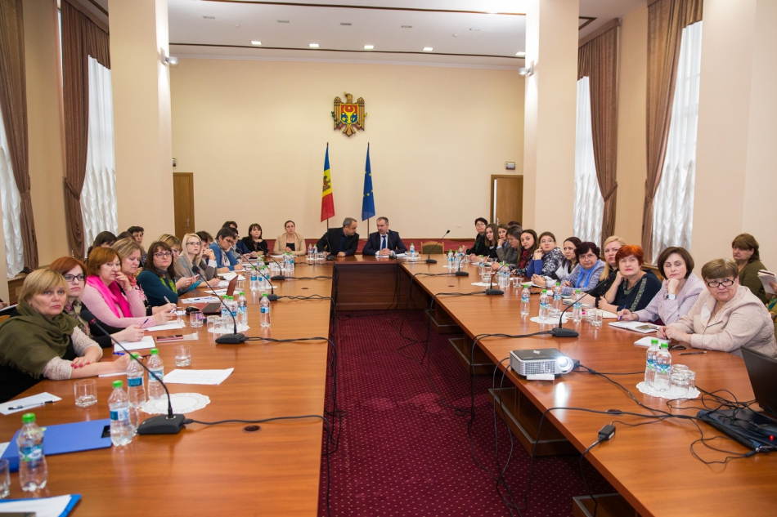La inițiativa Congresului Autorităților Locale din Moldova, 55 de secretari ai Consiliilor locale din cadrul autorităților publice locale au avut o întrevedere cu reprezentanți ai Cancelariei de Stat. Motivul întrunirii a fost obligativitatea APL de a include actele administrative adoptate în Registrul de Stat al actelor locale în termeni restrânși, dar și numeroasele impedimente cu care se confruntă secretarii Consiliilor locale în procesul de implementare a noilor prevederi legislative. De asemenea, ședința a fost o continuare a procesului de constituire a Rețelei Secretarilor din cadrul CALM.
Secretarii Consiliilor locale au informat reprezentanții autorităților centrale despre faptul că pentru a include toate actele administrative adoptate de Consiliul local, dar și dispozițiile primarilor este nevoie de foarte mult timp, dar și de cunoașterea avansată a computerului, programul fiind unul destul de sofisticat. De asemenea, la introducerea actelor apar multiple probleme de ordin tehnic, unele primării nu dispun de pagină web, pe timp de iarnă sunt cazuri când unele localități rămân fără energie electrică zile întregi, astfel realizarea noilor sarcini în termenii prevăzuți devine imposibilă. Totodată, sancțiunile prevăzute de către legislație, în cazul în care secretarii nu vor reuși să facă față noilor cerințe îi demoralizează și mai mult, în condițiile în care salariile acestei categorii de funcționari sunt puțin mai mari decât minimul de existență.
În afară de aceasta, nu a fost prevăzut care ar fi condițiile plasării actelor în cazul organizării ședințelor extraordinare, dar și în cazul în care secretarii sunt în concediu, la studii sau în caz de îmbolnăvire. Totodată, există probleme tehnice și la includerea actelor ce trebuie depersonalizate. Secretarii au menționat că în cele mai multe primării sunt trei-patru funcționari și ținând cont de responsabilitatea imensă și sancțiunile prevăzute nimeni nu va dori să suplinească funcția de secretar, iar acolo unde s-ar identifica asemenea persoane nu este clar de către cine vor fi instruite să opereze cu noul program. Termenii restrânși de a include actele în Registrul electronic îi descurajează și mai mult pe funcționari, deoarece în afară de noile atribuții, pe umerii secretarilor sunt multiple responsabilități. Mulți dintre secretari și-au exprimat intenția de a părăsi domeniul de activitate, în cazul în care nu se va ține cont de doleanțele lor. Între altele, secretarii Consiliilor locale au solicitat ca sancțiunile să fie aplicate de la 01 ianuarie 2019, ca să reușească să se obișnuiască cu implementarea noului sistem.
Autorii Registrul de Stat al actelor locale au instruit secretarii Consiliilor locale în ceea ce privește procedurile de implementare a noilor prevederi.
Viorel Furdui, directorul executiv al CALM a menționat că secretarii au prea multe atribuții, iar salariile derizorii îi determină pe mulți să demisioneze. „Sperăm ca problema să fie înțeleasă, deoarece este mult mai greu să aduci specialiști în APL, iar dacă pierdem oamenii nici nu vom avea pentru cine să creăm sisteme." Potrivit directorului executiv al CALM, o soluție ar fi ca în cadrul autorităților locale să existe secretarul Consiliului local și secretarul primăriei, iar pentru aceasta este nevoie de mărit statele de personal și de permis autorităților locale să decidă de sine stătător de câți angajați au nevoie.
Vladislav Sîrbu, șef direcție în cadrul Cancelariei de Stat a declarat că au fost înlăturate toate lacunele din sistem, iar celelalte probleme abordate vor fi examinate.
CALM a apreciat reacția rapidă a Cancelariei de stat de a organiza acest eveniment si a venit cu propunerea ca asemenea seminare să fie organizate în parteneriat în fiecare raion și/sau regional, astfel ca de instruiri să beneficieze toți secretarii.....
CALM amintește că din 28 octombrie, curent a intrat în vigoare Legea nr.161 din 07.07.2016, potrivit căreia autoritățile administrației publice locale sunt obligate să includă actele administrative adoptate în Registrul de stat al actelor locale.
Printre actele administrative ce urmează a fi incluse în Registrul de stat al actelor locale sunt dispozițiile primarilor și ale președintelui raionului, deciziile Consiliilor locale de nivelul I și II, actele semnate de pretorii de sector, ș.a. Ținând cont de legea privind protecția datelor cu caracter personal, actele ce conțin asemenea informații vor constitui o excepție și nu vor fi incluse în Registrul de sta al actelor locale.
Serviciul de Comunicare al CALM

PROIECTUL NOULUI SISTEM DE SALARIZARE ESTE NECESAR URGENT DE A FI CORELAT CU PRINCIPIILE CONSTITUȚIONALE ALE AUTONOMIEI LOCALE: PROPUNERILE CALM EXPEDIATE PARLAMENTULUI REPUBLICII MOLDOVA!
Congresul Autorităților Locale din Moldova (CALM) a examinat proiectul de Lege privind sistemul unitar de salarizare în sectorul bugetar, în continuare Proiect, prin prisma respectării principiilor constituționale de organizare și funcționare a administrației publice locale (APL) și a expediat Opinia sa Comisiei Parlamentare Protecție Socială, Sănătate și Familie cu propuneri concrete de îmbunătățire a acestuia.
CALM consideră că, în principiu, noul proiect de lege privind sistemul unitar de salarizare, conține elemente novatorii și pozitive în vederea elaborării unui sistem de salarizare în sectorul bugetar mai modern, motivant și obiectiv. În rezultatul acestui sistem, o parte din personalul APL își va păstra pozițiile anterioare sau chiar le va consolida într-o anumită măsură (persoanele cu funcții de demnitate publică), o altă parte va simți o îmbunătățire (personalul tehnic și cele mai prost plătite de până acum categorii), iar în privința beneficiilor pentru cea mai mare parte dintre funcționarii publici locali, situația nu este clară și depinde de varianta finală a Legii, inclusiv de luarea în considerație a propunerilor înaintate în procesul actual de avizare de către CALM, sindicate și altor actori. Totodată, datorită neglijării propunerilor CALM la etapa elaborării conceptului noului sistem de salarizare, lipsei unui dialog instituționalizat prealabil între autori și CALM, precum și neimplicării totale a reprezentanților APL/CALM în procesul/grupul de lucru privind elaborarea noii Legi se constată mai multe lacune și probleme fundamentale de ordin conceptual, care daca nu vor fi soluționate, pot diminua extrem de mult efectele pozitive ale Legii, conduce la apariția unor contradicții cu normele constituționale, precum şi la apariția unor conflicte interne, dar și la creșterea nemulțumirilor din partea unor categorii de funcționari.
În acest, context CALM reiterează importanța luării în considerație a aspectelor/lacunelor conceptuale invocate anterior la studierea Conceptului privind sistemul unitar de salarizare în sectorul bugetar, aspecte care rămân valabile și în cazul Proiectului dat de Lege.
Printre cele mai urgente și importante lacune/probleme actuale de ordin conceptual care urmează fi remediate la etapa dată pot fi menționate:
1) Lipsa corelării cu cadrul legal fundamental din domeniul APL, de politici, principiile și normele constituționale și internaționale ale autonomiei locale și descentralizării, recomandările din partea partenerilor de dezvoltare și angajamentele RM asumate față de parteneri prin diferite acorduri/foi de parcurs. Prezentul proiect de Lege, în raport cu APL, este excesiv de centralizat și limitează în totalitate inițiativa locală, dreptul și posibilitățile APL de a avea politici proprii de personal și remunerație, în conformitate cu specificul teritorial și capacitatea financiară a comunităților locale respective. În fond, proiectul creează o confuzie inadmisibilă și contrară cadrului legal în vigoare, între administrația centrală și locală, fără a ține cont de particularitățile organizării, funcționării și finanțării APL, precum și de gradul de liberate/autonomie de care trebuie să beneficieze autoritățile locale, inclusiv în domeniul stabilirii sistemelor de remunerație. De exemplu, stabilirea limitelor maximale ale salariilor pentru demnitarii/funcționarii din APL și limitarea sporurilor lor la 20% nu este întemeiată și contrară principiilor constituționale ale autonomiei locale. APL, spre deosebire de cele centrale, beneficiază de autonomie organizațională, bugetară și financiară specială. Bugetele locale fiind SEPARATE de cel central, iar APL dispunând de venituri PROPRII, pe care le pot folosi, inclusiv pentru politici proprii de cadre și atragere a specialiștilor. De aceea, Legea in cauză NU poate stabili decât limitele minimale ale remunerației în cadrul APL, cele suplimentare fiind de competența exclusivă a APL deliberative și în conformitate cu resursele financiare proprii disponibile.
2) Proiectul dat de Lege neglijează un principiu fundamental al dreptului, recunoscut și prin mai multe decizii ale Curții Constituționale – interzicerea de a anula/limita drepturile și avantajele dobândite anterior. Se are în vedere şi neadmiterea aplicării retroactive a prevederilor noi în raport cu persoanele care deja au dobândit aceste drept. În pofida acestor principii fundamentale ale dreptului, în proiect, funcționarii publici și persoanele cu funcții de demnitate publică de la nivel local sunt lipsite de o serie de drepturi dobândite anterior precum: dreptul la premiul anual în mărime de până la 3 salarii de funcție, dreptul la premiu în mărime de 10%, etc.
3) Proiectul dat de Lege stabilește o discriminare neîntemeiată și contrară principiilor de organizare și funcționare a APL între persoanele cu funcții de demnitate publică și funcționarii publici din cadrul administrației centrale și celei locale. De asemenea, stabileşte discriminare și între diferite nivele de administrații publice locale. De exemplu: primarii/viceprimarii orașelor de reședință a raioanelor sunt discriminați vizibil în raport cu conducătorii autorităților publice locale de nivelul II (raional). Cea ce nu este admisibil, din punct de vedere a complexității funcției, volumului de muncă și efectului nemijlocit asupra cetățenilor. Primarii orașelor de reședință urmează a fi tratați cel puțin la același nivel ca și conducătorii APL de nivelul II. De asemenea, aceleași categorii de funcționari publici care îndeplinesc sarcini similare la nivel central, raional sau local sunt tratați cu o diferențiere mare și total inexplicabilă. Aceiași discriminare există în privința secretarilor preturilor, auditorilor interni etc.
4) Proiectul dat de Lege, în mare parte, NU îmbunătățește esențial situația funcționarilor publici cu experiență din cadrul APL. O îmbunătățire mai mult sau mai puțin simțită o vor avea personalul tehnic și/sau categoriile de bugetari cu venituri extrem de joase.Totodată, conform unor calcule cumulative a salariului de bază și sporurilor posibile, funcționarii publici cu experiență din APL vor avea de pierdut, anume din cauza stabilirii unor limite exagerate și anulării mai multor tipuri de premii/stimulente dobândite în perioada anterioară de către APL. Astfel, există riscul unui exod de specialiști calificați, puținii dintre cei care au mai rămas.
5) Modul de diferențiere a mărimii salariilor pentru funcționarilor publici din unități administrativ-teritoriale este unul confuz, nejustificat și contradictoriu. Astfel, nu se ține cont de criteriul populației și a numărului de unități administrative administrate. În rezultat, avem situații discriminatorii și lipsite de logică, când secretarul unei preturi care are în subordine câteva secții și administrează o populație de circa 200000 oameni este discriminat în raport cu secretarii APL 2 din toată republica, dar și în raport cu șefii de secție care sunt în subordinea sa.
Aceiași situație este şi în cazul funcționarilor care activează în cadrul comunelor/orașelor în care intră mai multe localități (respectiv care administrează un teritoriu mai mare și mai multe instituții publice). Prin urmare, la stabilirea treptelor și coeficienților de salarizare în privința funcționarilor din cadrul APL, este necesar de aplicat criteriul numărului populației și numărului localităților din componența unității administrativ-teritoriale respective.
6) Proiectul ţine cont într-o măsură foarte mică de un element important cum ar fi vechimea în muncă, element crucial pentru a păstra memoria instituțională, schimbul firesc de experiență şi generații, care duce la consolidarea entităților şi serviciilor publice. Respectiv, conform unor calcule, diferența de salariu a unui începător şi a unei persoane cu experiență de peste 20 de ani este de doar 500 lei. Plus la acesta, în Proiectul nu este menționat faptul că conform sistemului de cotizare stagiul s-a mărit până la 35 de ani, fapt ce trebuie reflectat.
7) Proiectul păstrează elementul de discriminare în salarizare dintre nivelul central şi nivelul local, dar chiar şi între diferite nivele locale.De exemplu, cum poate fi explicată diferența de salariu a unui primar si unui vicepreședinte de raion? Considerăm că, în general, stereotipul de a face diferențiere între nivelul central şi cel local este absolut incorect. Este vorba de 2 elemente egale ale sistemului administrației publice, fiind dificil să spui care din ele e mai important în privința asigurării interesului public şi al cetățeanului. Respectiv, trebuie să fie o corelare deplină cu nivelul central (membrii Guvernului, secretarii de stat şi funcționarii publici la nivel central). Chiar dimpotrivă, având în vedere centralizarea excesivă a forței de muncă în capitală, inclusiv din cauza centralizării serviciilor publice, iar în rezultat a depopulării celorlalte localități, salarizarea la nivel local, pentru a compensa alte dezavantaje, ar putea să fie mai mare chiar ca la nivel central. Ar putea fi utilizat doar conceptul de categorie sau complexitate a unității administrativ teritoriale, conceptul de ierarhizare a localităților este deja prevăzut în Anexa nr. 11 din Legea privind organizarea administrativ – teritorială a Republicii Moldova din 27 decembrie 2001.
Ținând cont de cele menționate, CALM consideră că proiectul dat de Lege urmează a fi perfecționat și corelat cu cadrul legal din domeniul APL, în conformitate cu propunerile înaintate. CALM își exprimă disponibilitatea de a participa la discuții suplimentare privind propunerile respective, inclusiv identificarea unor soluții de compromis.
Acestea, dar și alte propuneri concrete ale CALM le găsiți la următorul link:
http://calm.md/public/files/avize/2018/E_109_din_21.11.2018_Opinie_CALM_lege_salarizarii_ComisiaProtectieSociala.pdf

PRIMARUL UNUI ORAȘ DIN ROMÂNIA – LA NISPORENI
Primarul orașului Sângeorz-Băi din România, Traian Ogâgău, împreună cu o delegație, a întreprinde o vizită la Nisporeni, informează Provincial.
Primarul orașului Nisporeni, Grigore Robu, a comunicat mai multe detalii în acest sens.
„Un oraș înfrățit de mai mulți ani cu orașul nostru. Scopul acestei vizite este pentru întărirea relațiilor de prietenie dintre orașe și susținerea unei viitoare colaborări de succes. De asemenea, oaspeții noștri vor fi prezenți mâine la sărbătoarea Hramul orașului Nisporeni unde vor sărbători alături de noi”, a conchis Robu.
Sursa:
www.provincial.md

AUDIERI PUBLICE LA EDINEȚ. A FOST DEZBĂTUT CAPITOLUL „APĂ ȘI CANALIZARE” DIN STRATEGIA DE DEZVOLTARE SOCIAL-ECONOMICĂ A MUNICIPIULUI
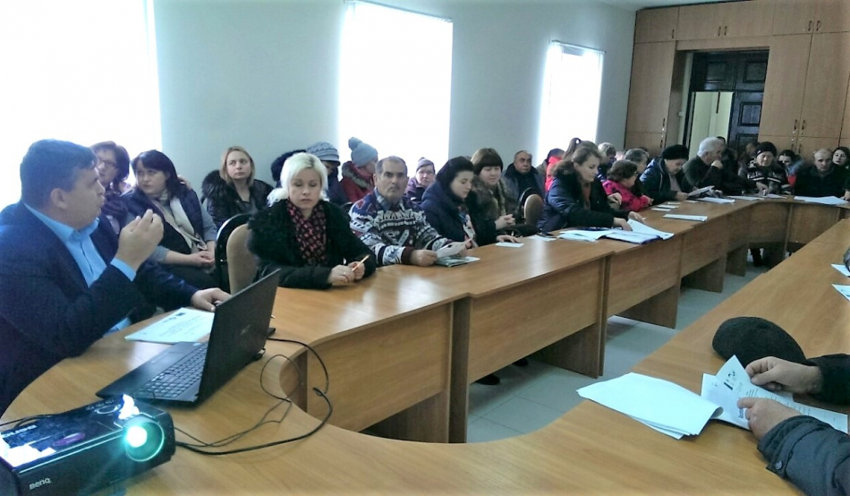
Miercuri, 21 noiembrie a.c., în incinta Primăriei municipiului Edineț au avut loc audieri publice pe marginea capitolului „Apă și canalizare” din Strategia de Dezvoltare Social-Economică a municipiului, actualizat în contextul proiectului „Îmbunătățirea serviciilor de alimentare cu apă și sanitație în municipiul Edineț”, finanțat de Uniunea Europeană.
La eveniment au participat reprezentanți ai Consiliului local, primăriei municipiului Edineț, instituțiilor publice, Agenției de Cooperare Internațională a Germaniei (GIZ), membrii GLPS, președinții comisiilor de specialitate din cadrul CL Edineț, reprezentanți ai societății civile din municipiul Edineț, echipa de experți GFA și BCI.
În cadrul consultărilor publice pe marginea capitolului „Apă și canalizare” din strategia menționată au fost prezentate concluziilor analizei diagnostice privind dezvoltarea sectorului în municipiului Edineț, precum și un șir de recomandări privind dezvoltarea sectorului AAC din municipiu pentru perioada 2018-2025.
Proiectul capitolului „Apă și Canalizare” din Strategia menționată va fi prezentat la o ședință a Consiliului municipal Edineț în vederea aprobării finale. În cadrul Consiliului local Fălești urmează a fi creat un grup de lucru pentru monitorizarea implementării capitolului respectiv.
Amintim că, în luna august a.c., audieri similare au fost organizate și pe marginea capitolului „Apă și canalizare” din Strategia de Dezvoltare Socio-Economică a raionului Edineț.
Proiectul „Îmbunătățirea serviciilor de alimentare cu apă și sanitație în municipiul Edineț” este finanțat de Uniunea Europeană în cooperare cu proiectul „Modernizarea Serviciilor Publice Locale în Republica Moldova”, care este implementat de Agenția de Cooperare Internațională a Germaniei (GIZ) în parteneriat cu Ministerul Agriculturii, Dezvoltării Regionale și Mediului și sprijinit financiar de Ministerul German pentru Cooperare Economică şi Dezvoltare (BMZ), Guvernul Suediei, Guvernul României și Agenţia Elveţiană pentru Dezvoltare şi Cooperare (SDC). În urma realizării acestui proiect, rețelele de alimentare cu apă din Edineț vor fi extinse cu 4,5 km, iar 22,9 km vor fi reabilitate. La sistemul de alimentare cu apă urmează să fie conectați peste 3.300 de locuitori ai municipiului Edineț.
Sursa: adrnord.md

LA DUBĂSARII VECHI AU FOST LANSATE DOUĂ PROIECTE. PREȘEDINTELE RAIONULUI: PRODUCĂTORII DE ROȘII NU VOR MAI AVEA PROBLEMA COMERCIALIZĂRII
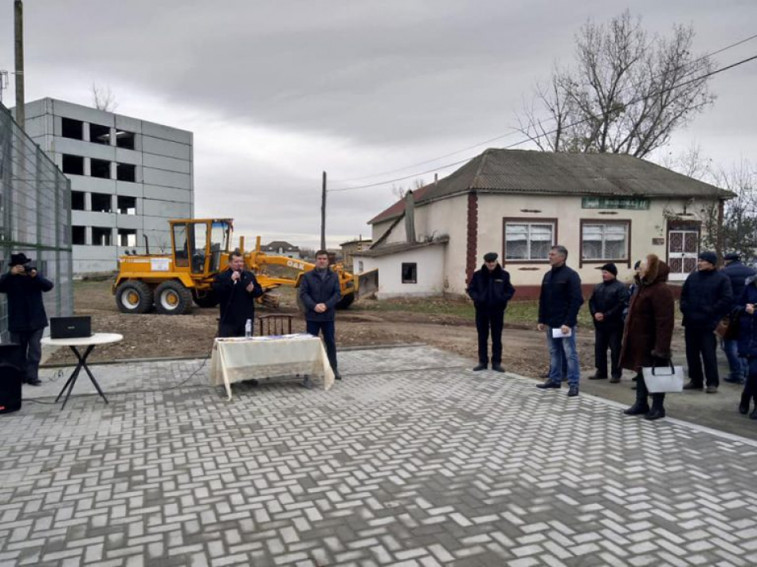
Președintele raionului Criuleni, Veaceslav Burlac, a comunicat despre lansarea a 2 proiecte la Dubăsarii Vechi, informează Provincial.
„Astăzi în satul Dubăsarii Vechi au fost lansate două proiecte: Platforma multifuncțională de colectare a roșiilor; Procurarea unității speciale de transport pentru întreținerea drumurilor. Ambele proiecte au fost implementate cu contribuția substanțială din cadrul proiectelor și granturilor oferite de UE și SUA. Administrația publică locală de nivelul I și II, dar și cetățenii la fel au contribuit că aceste proiecte să fie duse la bun sfârșit”, a comunicat Burlac.
În același timp, președintele raionului s-a referit la beneficiile în urma procurării unității de transport. „Sunt convins că producătorii de roșii din Dubăsari Vechi deja nu vor mai avea problema comercializării producției agricole. La fel o dată cu procurarea autogrederului va dispărea problema drumurilor locale avariate”, a conchis el.
Sursa: provincial.md

